软件项目管理，或者其中某项具体的管理工作

涉及到哪些基本要素和必要的特征？

如何用UML模型来描述这些要素和特征？

通过典型的软件项目管理方法（实例）来说明这些要素和特征

1. （1）涉及到哪些基本要素？

人员：在软件项目中，每个人或多或少都做着“管理”工作。但管理活动的范围各不相同。

产品：在指定项目计划之前，应该首先确定产品的目标和范围，考虑可选的解决方案，识别技术和管理上的限制。

过程：软件过程提供了一个框架，在该框架下可以制定软件开发的综合计划。

项目：团队实施有计划的、可控制的软件项目的主要理由是：这是团队知道的管理复杂事务的唯一方法。

（2）必要的特征

敏捷团队：通过尽早的逐步交付软件来使客户满意；组织小型的充满活力的项目团队；采用非正式的方法；交付最小的软件工程工作产品；以及总体开发简易性。

问题分解：分解如下两部分：必须交付的功能和内容（信息）；所使用的过程。

W5HH原则：Why, What, When, Who, Where, How, How much。

1. 如何用UML模型来描述这些要素和特征？

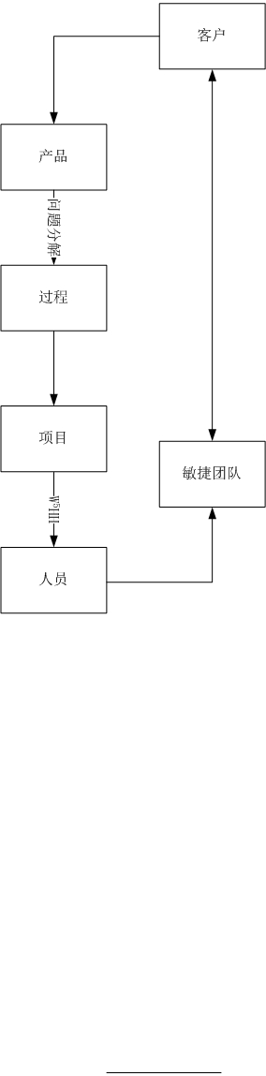

1. 通过典型的软件项目管理方法（实例）来说明这些要素和特征

例如我有一个APP开发意向，现外包给一个公司做代码工作。我作为需求的提出方会先给外包公司提供我想要的产品信息，包括产品功能，实现目标，我的超级用户管理权限等信息。而外包公司会根据我提出的产品要求，首先拆解我的需求，其次建立起预计完成的过程，最后对应分配给不同的部门人员来完成这个项目。在此项目进行的过程中，外包公司会不断和我保持联系和反馈，并会不时将他们的最新进展告知我，我也会将意见或修改反馈给他们。这是敏捷团队与客户之间的交互。